2021年1~6月日本紡織品及成衣進出口貿易概況
●出口總值
2021年1~6月紡織品及成衣出口總值達35.5億美元，較前一年度同期成長8%，主要出口項目為布料產品，出口值為21.2億美元，占總出口值60%，其次為紗線產品，占總出口值14%；成衣及服飾品出口值為2.9億美元，占總出口值8%。纖維、雜項出口值較前一年度同期分別衰退8%、16%；紗線、成衣及服飾品分別成長20%、24%；出口大宗的布料產品則成長10%（詳表一、圖一）。
●進口總值
2021年1~6月進口總值為157.2億美元，較前一年度同期衰退11%，主要進口項目為成衣及服飾品，進口值為110.3億美元，占總進口值70%，其次為雜項產品，占總進口值18%。各項產品除紗線與成衣及服飾品以外，進口值均較前一年度同期衰退，其中衰退最多者為雜項產品，計衰退41%；進口大宗的成衣及服飾品則成長0.2%（詳表一、圖二）。
表一 2021年1~6月日本紡織品及成衣出、進口金額
(單位:百萬美元)
產品 | 出 口 |  |  |  |  | 進 口 |  |  |  |  | 順逆差
產品 | 2019/1~6 | 2020/1~6 | 2021/1~6 |  |  | 2019/1~6 | 2020/1~6 | 2021/1~6 |  |  | 2021/1~6
產品 | 金額  (百萬$) | 金額  (百萬$) | 金額  (百萬$) | 增減 | 配比 | 金額  (百萬$) | 金額  (百萬$) | 金額  (百萬$) | 增減 | 配比 | 金額  (百萬$)
纖維 | 420 | 400 | 369 | -8% | 10% | 287 | 225 | 208 | -8% | 1% | 161
紗線 | 521 | 422 | 508 | 20% | 14% | 623 | 498 | 508 | 2% | 3% | 0
布料 | 2,352 | 1,922 | 2,121 | 10% | 60% | 1,432 | 1,283 | 1,259 | -2% | 8% | 862
成衣及  服飾品 | 245 | 230 | 286 | 24% | 8% | 12,625 | 11,016 | 11,034 | 0.2% | 70% | -10,748
雜項 | 265 | 320 | 268 | -16% | 8% | 2,187 | 4,635 | 2,712 | -41% | 18% | -2,444
合計 | 3,803 | 3,294 | 3,552 | 8% | 100% | 17,154 | 17,657 | 15,721 | -11% | 100% | -12,169
資料來源：紡拓會依據Global Trade Atlas Navigator日本海關統計編製

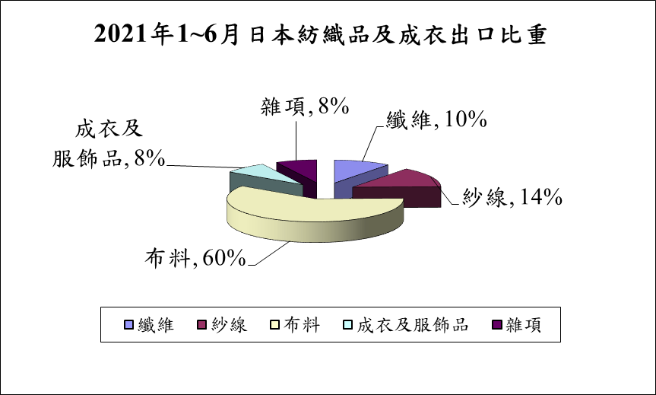

圖一 2021年1~6月日本紡織品及成衣出口比重
資料來源：紡拓會依據Global Trade Atlas Navigator日本海關統計編製

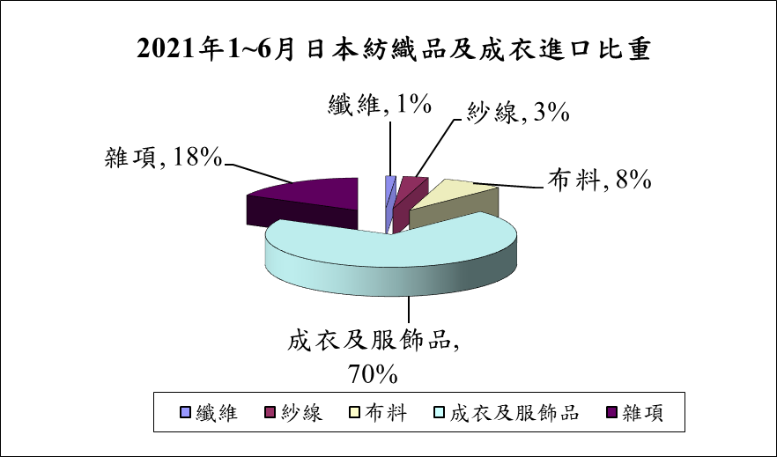

圖二 2021年1~6月日本紡織品及成衣進口比重
資料來源：紡拓會依據Global Trade Atlas Navigator日本海關統計編製

